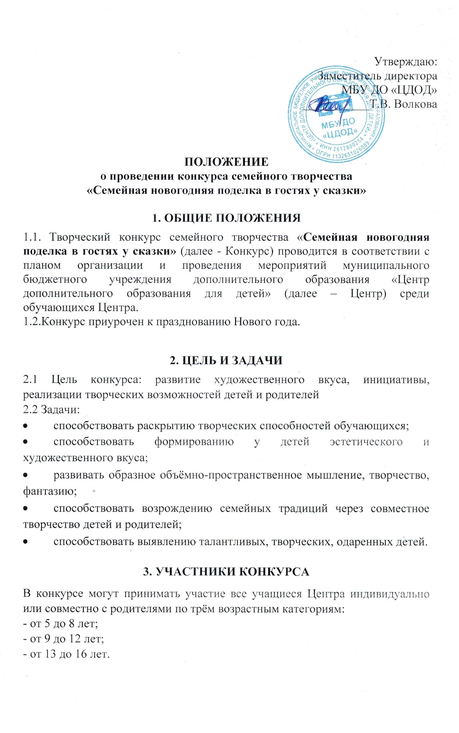
4. ПОРЯДОК И СРОКИ ПРОВЕДЕНИЯ
4.1. Работы принимаются согласно Заявке (Приложение 1) с 14 декабря по 20 декабря 2022 года.
4.2. Работа жюри и подведение итогов 21-23 декабря 2022 года.
4.3. Торжественное награждение победителей и участников проводится в рамках праздничных мероприятий.
5. НОМИНАЦИИ КОНКУРСА
- «Колючая красавица» (ёлочки, изготовленные в различных техниках: бумажная, из пластика, вязание, оригами, лепка, глина, дерево (выжигание, выпиливание, резьба), тестопластика, чеканка, батик и т.п.);
- «Ёлочное украшение» (ёлочные игрушки, изготовленные из любых материалов в различных техниках: бумажная, пластика, вязание, оригами, лепка, глина, дерево (выжигание, выпиливание, резьба), тестопластика, чеканка, батик, кусудами и т.д.);
- «Поздравительная открытка на «Новый год» (техника исполнения: акварель, гуашь, цветные карандаши, фломастеры, графика, пластелинография и т.д.).

6. ТРЕБОВАНИЯ К КОНКУРСНЫМ РАБОТАМ
6.1. Представленные работы должны соответствовать теме Конкурса и иметь этикетку, где указаны: имя, фамилия, дата рождения автора (полностью), название номинации и работы, детское объединение и ФИО педагога (Приложение 2).
6.2. Каждый участник Конкурса может представить не более одной работы в каждой номинации.
6.3. Размер работы по высоте не более 35 см и формата не более А4 (30х20 см.)
6.4. Работы представленные позже указанного срока и не соответствующие требованию п.6.3, не рассматриваются.

7. КРИТЕРИИ ОЦЕНКИ КОНКУРСНЫХ РАБОТ
При оценке представленных работ учитываются следующие критерии:
- соответствие тематики конкурса;
- новизна, оригинальность используемых средств;
- качество и сложность;
- яркость и оригинальность, цветовое решение, техника исполнения;
- культура оформления работы;
- в семейной поделке учитывается процент участия ребёнка.
8. ПОДВЕДЕНИЕ ИТОГОВ КОНКУРСА И НАГРАЖДЕНИЕ ПОБЕДИТЕЛЕЙ
8.1. Итоги подводятся членами жюри:
– Волкова Т.В. - заместитель директора, председатель жюри;
- Кульчицкая С.Н. –методист;
- Саакова В.А. – методист;
- Игнатенко Е.Н. – методист;
- Ткачук Е.О. –педагог-организатор.
8.2 Победители по номинациям награждаются грамотами за I, II и III место. Всем остальным участникам конкурса вручаются сертификаты участников.
Победители определяются наибольшим количеством набранных баллов в процессе индивидуального оценивания. Все экспонаты будут возвращены авторам после закрытия выставки и подведения итогов.

Ответственный исполнитель:
Игнатенко Е.Н.– методист МБУ ДО «ЦДОД»
Справки по телефону: 8(879-64) 6-32-08 или 8 (906-472-34-85)

Приложение 1.
ЗАЯВКА
на участие в конкурсе «Семейная новогодняя поделка в гостях у сказки»

от
(полное наименование объединения)

ФИ автора (полностью) | Дата рождения (число, месяц, год) | Название номинации и работы | Ф.И.О. руководителя,

Приложение 2.
Номинация:
Название работы: « »
ФИО и возраст:
Педагог: ,
Д/о « »

!Примечание: Размер этикетки не более 8х4 см.

